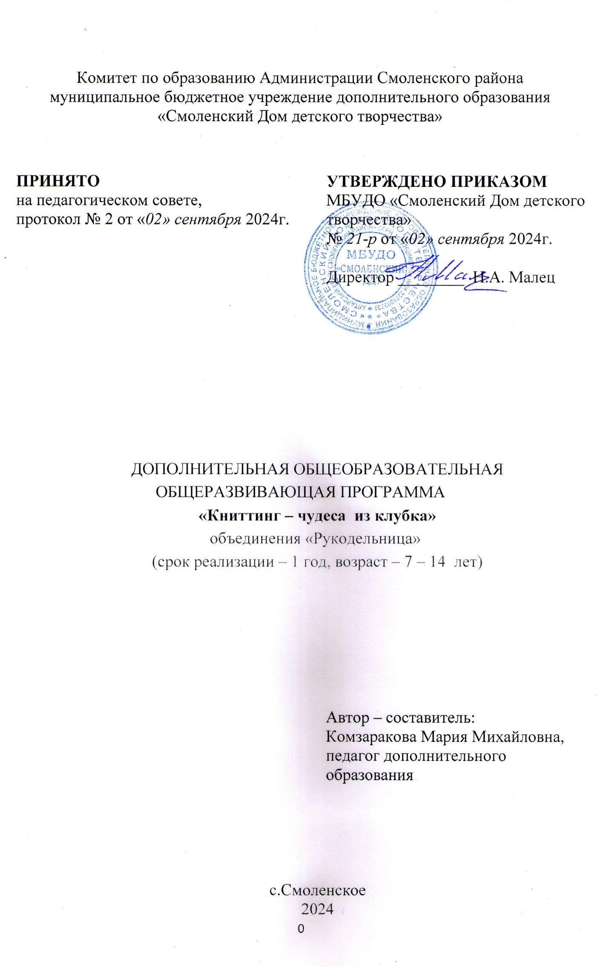**Пояснительная записка**

Программа «Книттинг-чудеса из клубка» является общеразвивающей программой дополнительного образования детей 7-14 лет художественной направленности. Ручное вязание одно из самых распространённых видов декоративного искусства. С каждым годом всё больше и больше людей занимаются вязанием на спицах и крючком. Ведь вязание — это не просто изготовление трикотажа, это приятный досуг, уют, тепло и красота. Ручное вязание известно очень давно. Пройдя через века, оно стало одним из самых любимых занятий рукодельниц всего мира. Испокон века людей привлекает желание иметь оригинальную, эксклюзивную одежду, украсить своё жильё, одарить близких и себя тёплыми носками, варежками, шарфами, кофтами, блузами, изготовленными по индивидуальному эскизу с воплощением собственных творческих идей, своего таланта души… В двадцать первом веке ручное вязание возродилось. В наши дни вязание как вид рукоделия продолжает развиваться: активно внедряются новые материалы, разрабатываются узоры, из трикотажа изготавливаются всевозможные аксессуары – начиная от головных уборов и заканчивая обувью. Вязаная одежда была и остается в моде, поражая воображение свободой форм, цвета и стиля. Но это еще не все. Удивительным образом за последние несколько лет вязание из традиционного рукоделия превратилось в модное увлечение, независимо от возраста и социального положения. В 21-м веке много мужчин начали вязать. Крючок и спицы способны по истине творить чудеса, превращая старые вещи в новые или обновляя изделие, делать их более модными. Ручному вязанию, как и всякому ремеслу нужно учиться. Необходимо учиться способам владения орудиями труда: веретеном, прялкой, спицами, крючком, овладевать технологиями вязания, плетения и т. д. для того чтобы своими руками создавать желаемую вещь. Это может быть декоративная вещь, предмет обихода, одежда. Ручное вязание — это целая наука народного мастерства. Эту науку можно постичь в учреждениях дополнительного образования. 

**Новизна**данной программы заключается в том, что на курсе обучения используется огромный выбор шерстяной пряжи: альпака, ангора, мохер, меринос; растительных волокон: в основном хлопка, бамбука а также шелка. А также используется очень толстая пряжа, вещи из которой быстро вяжутся на толстых спицах и шикарно выглядят, что приносит обучающимся огромное удовлетворение от вязания. При этом творчество предполагает создание нового и максимальное развитие ребенком своих способностей.

**Педагогическая целесообразность** программы состоит в том, что в процессе её реализации обучающиеся овладевают знаниями, умениями, навыками, которые направлены на разрешение проблем взаимоотношений человека (ребёнка) с культурными ценностями, осознанием их приоритетности.

*Педагогическая целесообразность* обоснована подбором содержания, соответствующего тенденциям моды и эффективностью методов обучения, соответствующих психологическим возможностям обучающихся, позволяющих последовательно развивать интерес к рукоделию и потребность в данном виде деятельности.

**Отличительные особенности программы**. Данная образовательная программа даёт возможность восполнить пробелы художественно – эстетического образования обучающихся, в особенности в плане приобретения ими практических навыков работы со спицами и крючком, Способствует лучшему восприятию произведений, изделий декоративно – прикладного искусства, повышению общего уровня нравственно – эстетической культуры личности. 

**Цель программы:** Целью программы является создание условий для расширения знаний и приобретения практических навыков в области художественного вязания. Развитие художественных способностей обучающихся.

**Программа ставит следующие задачи**:

***Обучающие****:* обучить способам вязания крючком и спицами; обучить строить композиции, выбирать рисунок, делать эскизы для будущего панно, поздравительных открыток; научить правильно, обращаться с инструментами в соответствии с правилами техники безопасности.

***Развивающие****:* развить познавательные процессы: память, внимание, мышление, воображение, восприятие; способствовать развитию уверенности в себе и развитию самостоятельности; развить чувство цвета, пропорции; развить моторику рук;

***Воспитательные****:* сформировать умение общаться со сверстниками; воспитать усидчивость, упорство, стремление доводить начатое дело до конца; приучать к аккуратности в работе; сформировать умение работать в коллективе; предоставить возможность социализации каждому ребёнку.

**Возраст обучающихся.** Программа рассчитана на обучающихся от 7 до 14 лет. В творческое объединение принимаются все желающие без специального отбора. Для успешной реализации программы целесообразно объединение обучающихся в учебные группы численностью от 10 до 12 человек.

**Формы и режим занятий**

В год. – 144 часа. 2 раза в неделю по 40 минут с перерывом 10 минут.

**К формам обучения относятся:** коллективная форма – теоретические лекции по предмету. Групповая  форма – деление класса на микрогруппы в работе над конкретным проектом. Индивидуальная форма как основная форма обучения. 

**Ожидаемые результаты и способы их проверки:**  Участие в выставках, конкурсах разного уровня.

***К концу курса обучающиеся должны знать:***

* основные приемы вязания крючком;
* основные приемы вязания спицами;
* условные обозначения для схем узоров;
* технологию изготовления декоративных картин из ниток
* уметь:
* вязать крючком воздушные петли, столбики, полустолбики;
* вязать крючком ажурное полотно;
* уметь зарисовывать схемы вязания узоров;
* вязать спицами лицевые и изнаночные петли;
* изготавливать декоративные картины из ниток.

**Для качественной реализации и достижения целей программы** и решения учебных задач используются следующие технологии: развивающие личностно- ориентированные дифференцированные технология проектного обучения. В основном применяются объяснительно-иллюстративные и репродуктивные методы обучения. Когда уровень владения техниками вязания становится достаточно высоким, внедряется метод проекта, посредством которого выполняются творческие работы малых и крупных форм.

**Формы и методы подведения итогов:**

1. устный опрос;
2. самостоятельная работа;
3. выставка;

**К знаниям курса обучения следует отнести**: правила техники безопасности и личной гигиены при работе; историю ручного вязания; условные обозначения; чтение схем; особенности построения схем; законы построения цветовой гаммы; значение фона в работе.

**К умениям следует отнести**:

- подбор хлопчатобумажных ниток, пряжи, крючков, спиц;

- владение крючком, спицами;

- разбор схем, узоров;

- вязание образцов.

**К навыкам следует отнести**: вязание крючком, спицам и составление простейших схем.

*Таблица №1*

**Учебный план**

|  |  |  |  |  |
| --- | --- | --- | --- | --- |
| № | **Название раздела Тема занятий** | **Количество часов** | | |
| **всего** | **теория** | **практика** |
| 1. | Вводное занятие | 2 | 2 | - |
| 2. | Материалы и инструменты | 2 | 2 | - |
| 3. | Основные приёмы вязания крючком, их условные обозначения для изображения схем узоров | 6 | 1 | 5 |
| 4. | Вязание крючком  узорного полотна. | 6 | 1 | 5 |
| 5. | Вязание изделий. Прихватка. | 12 | 1 | 11 |
| 6. | Салфетка. | 12 | 1 | 11 |
| 7. | Вязание игрушек крючком по схемам и по образцам | 28 | 1 | 27 |
| 8. | Техника вязания спицами | 6 | 1 | 5 |
| 9. | Образцы узоров | 6 | 1 | 5 |
| 10. | Вязание изделий спицами. Чехол для мобильного телефона. Шарфик.. | 22 | 1 | 21 |
| 11. | Вязание игрушек спицами по схемам и по образцам. | 22 | 1 | 21 |
| 12. | Изготовление декоративных картин из ниток | 14 | 1 | 13 |
| 13. | Подготовка выставки. Итоговая выставка | 4 | 4 | - |
| 14. | Итоговое занятие | 2 | 2 | - |
|  | Итого: | 20 | 124 | 144 |

**Содержание программы:**

1. **Вводное занятие – 2 час.** История развития трикотажного вязания. Задачи объединения. Показ образцов  и изделий, игрушек. Планирование работы.
2. **Инструменты и материалы – 2 час.** Инструменты, применяемые при работе: крючки от 0.5 до 3 мм, спицы вязальные, ножницы, штопальные иглы, сантиметровые ленты. Материалы:  шерстяная и полушерстяная пряжа, хлопчатобумажная пряжа, нитки « Ирис», «Снежинка», «Ромашка», штопка, клей ПВА, клей «Момент», картон, проволока, ткань, вата, синтепон. Правила техники безопасности с колющим и режущим инструментом.
3. **Основные приёмы вязания крючком, их условные обозначения для изображения схем узоров – 6 часов.**Правила безопасности на занятиях. Положение рук во время работы. Основные приёмы вязания. Практические занятия. Освоение приёмов вязания: начальной петли, воздушной петли, соединительной петли; вязание столбиков без накидов, полустолбиков, столбиков с накидом. Зарисовка условных обозначений столбиков и воздушных петель. Вязание образцов по схеме.
4. **Вязание крючком узорного полотна - 6 час.** Изучение фактуры вязаного полотна в зависимости от изменения способа вывязывания одних и тех же элементов. Правила вязания круга. Практические занятия: зарисовка схемы вязания круга, квадрата, вывязывание их.
5. **Вязание изделий. Прихватка - 12 час.** Знакомство с понятием « что такое уют» и как его создать, с миром прихваток, со схемами их выполнения.
6. **Салфетка-12 час.** Салфетка - предмет украшения интерьера. Виды салфеток.
7. **Вязание игрушек крючком по схемам – 28 час.** Знакомство с традиционными русскими игрушками, с символикой их образов, с технологией их изготовления. Выбор  игрушек по образцам и рисункам. Зарисовка  схемы вязания игрушек. Расчёт петель для игрушек, прибавление петель, убавление петель. Практические занятия: вывязывание деталей игрушек, оформление глаз, носа, усов.
8. **Техника вязания спицами – 6 час.** Правила выполнения набора петель начального ряда, лицевые и изнаночные петли, закрепление петель. Практические занятия: тренировочные работы и выполнение узоров, платочное и чулочное и чулочное вязание, резинка.
9. **Образцы узоров – 6 час.** Запись узоров, сочетание лицевых и изнаночных петель. Раппорты и схемы узора. Практическое занятие: вывязывание образцов узоров. Отделка узоров.
10. **Вязание изделий спицами. Чехол для мобильного телефона. Шарфик – 22 часа.** Знакомство с миром сувениров, с понятием что такое « сувенир», с технологией их изготовления.Чехол для мобильного телефона. Расчёт петель, выбор узора. Практическое занятие: вывязывание, вышивка бисером. Шарфик. Расчёт петель и выбор узора. Практические занятия: вывязывание шарфика, отделка, кисти, бахрома.
11. **Вязание игрушек спицами по образцам – 22 час.** Выбор игрушек по образцам и рисункам. Зарисовка схемы вязания игрушек. Практические занятия: вывязывание деталей игрушек, оформление деталей (стирка, утюжка) Сшивание деталей, оформление глаз, носа, усов.
12. **Изготовление декоративных картин из ниток – час.** Выбор рисунка, зарисовка рисунка на картоне или ткани. Подбор пряжи различной цветовой гаммы. Практическое занятия: нанесение рисунка на ткань или картон через копирку или от руки. Нанесение клея ПВА на внутреннюю часть изображения. Выкладывание рисунка распущенными нитками соответствующего цвета. Оформление работы в рамку.
13. **Подготовка выставки. Итоговая выставка– 4 час.** Отбор лучших работ на выставку. Подведение итогов за учебный год
14. **Заключительное занятие – 2 часа**. Оценка выполненных работ. Поощрение учащихся.

**Список литературы, использованной при составлении программы:**

1. Деон С., Блондель А, М., Игрушки- помпоны своими руками. «Мир книги»,2006 г.
2. Программы для внешкольных учреждений и общеобразовательных школ. Москва. Просвещение, 1988 год
3. Ромашка. Москва. Молодая гвардия».1983 год.
4. Рукоделие в начальных классах. Книга для учителей по внеклассной работе. Москва. Просвещение. 1984 год
5. Трибис Е.Е. Школа вязания на спицах и крючком. Москва. Издательство мир книги. 2005 год

**Литература для обучающихся**

1. Вязаные цветы и плоды, Перевод с немецкого Ю. В. Севостьяновой. Издательство «Арт-Родник», М.,2004 г.
2. Годдард Молли, Вязаные игрушки.2003 г.
3. Деон С., Блондель А, М., Игрушки- помпоны своими руками. «Мир книги»,2006 г.
4. Столярова Алла, Вязаные игрушки. М.,1997 г.
5. Тарасенко С. Ф., Вязаная игрушка. Минск,1997 г.